**30471 - ADM_HistóricoDeAgendamentos**

→ No detalhe do histórico há um campo "Observações", mas não consegui identificar de onde o sistema retira esta informação.

"RN2 - Quando o status de agendamento estiver em 'Concluído', o que será mostrado nessa tela vai depender também do status de prova, conforme wireframe em anexo. Por exemplo, uma prova com status de agendamento 'Concluído' e status de prova 'Fiscalização Administrativa' aparece nessa tela como 'Recebido pela ANAC'."

Parte dos status posteriores deve ser ocultado do usuário na escola, sob um guarda-chuva único, conforme esquema abaixo na tabela de status.

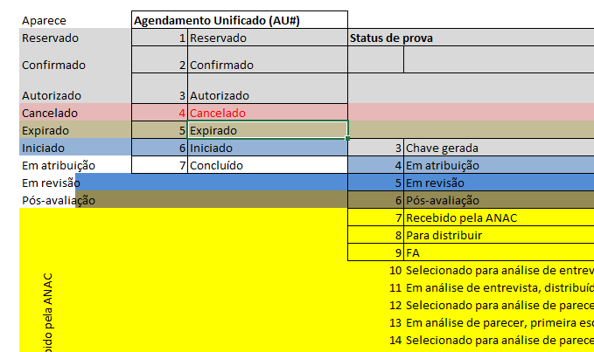

Neste item fica claro para mim que vocês estão chamando de “PROVA”, a entidade “AVALIAÇÃO”, que hoje, é criada no sistema através da funcionalidade "Iniciar Avaliação".

Peço que revisem os itens para que as nomenclaturas fiquem corretas afim de evitarmos confusão quantos aos termos utilizados.

Att,